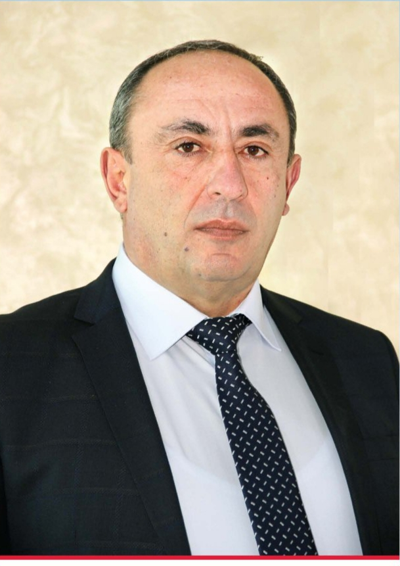

Սիրելի դպրոցականներ, ուսանողներ, մանկավարժներ, կրթնության բնագավառի ներկայացուցիչներ…

Շնորհավորում եմ Ձեզ սեպտեմբերի մեկի` նոր ուսումնական տարվա մեկնարկի և գիտելիքի օրվա կապակցությամբ: Տոնական այս օրն առանձնակի ջերմությամբ շնորհավորում եմ առաջին դասարանցիներին, ովքեր գիտելիք ստանալու իրենց առաջին քայլերն են անելու, նոր են բոցավառվելու գիտելիք ստանալու ցանկությամբ և այդ խանդավառությունն իրենց մեջ կրելու են ողջ կյանքի ընթացքում:
Նոր ուսումնական տարվա մեկնարկով կրթության ոլորտի բոլոր պատասխանատուների, մանկավարժների համար սկսվում է աշխատանքային առավել պատասխանատու շրջան, որի ընթացքում բոլորիս ջանքերն ուղղվելու են մեկ գերագույն նպատակի` կրթել և դաստիարակել գիտելիքներով հարուստ, առողջ ու արժանապատիվ սերունդ: Այսօրվա բանիմաց ու հայրենասեր երիտասարդներից մենք ակնկալում ենք նվիրում ու աշխատասիրություն, կրթության և գիտելիքի նոր վերաարժևորում` ի շահ մեր երկրի ու ժողովրդի: Բարձրակարգ գիտելիքներով որակյալ մասնագետ լինելն արդեն դարձել է ժամանակի պահանջ, օրվա հրամայական:
Շնորհավորելով բոլոր դպրոցականներին, ուսանողներին, մանկավարժներին, կրթության բնագավառի բոլոր ներկայացուցիչներին նոր ուսումնական տարվա մեկնարկի ու գիտելիքի օրվա կապակցությամբ` մաղթում եմ նորանոր հաջողություններ ու ձեռքբերումներ:

Լավագուն բարեմաղթանքներով`

ԼՈՌԻ ԲԵՐԴ ՀԱՄԱՅՆՔԻ ՂԵԿԱՎԱՐ՝ ԱՐԱՅԻԿ ՆԵՐՍԻՍՅԱՆ

